**bel.ru**

**Новый обстрел и рекорд системы ПВО Белгородской области: как прошло воскресенье**

Сегодня, 19:00

Фото: Bel.ru

**В воскресенье, 16 октября, областной центр и район были обстреляны. Мужчина в Шебекинском горокруге наступил на мину, а система ПВО Белгородской области установила мировой рекорд. Подробнее – в итогах дня «Бел.Ру».**

Сюжет

[Эксклюзив](https://bel.ru/tags/eksklyuziv)

**Пострадавшие и разрушения**

Около 11:00 белгородцы услышали громкие звуки взрывов. Без последствий на земле [не обошлось](https://bel.ru/news/2022-10-16/novyy-obstrel-belgoroda-i-rayona-chto-proizoshlo-16-oktyabrya-1896489). В Белгороде пострадали три человека. Двоих мужчин госпитализировали. Ещё одной женщине помощь оказали амбулаторно. В областном центре незначительно повреждены четыре автомобиля, в семи квартирах многоэтажек выбиты или треснули стёкла, а также есть мелкие повреждения заборов, кровли в 16 частных домах. Есть пострадавший и в Белгородском районе. Пожилой мужчина получил контузию. Ему понадобилась помощь медиков.

[[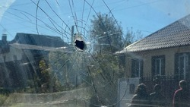](https://bel.ru/news/2022-10-16/novyy-obstrel-belgoroda-i-rayona-chto-proizoshlo-16-oktyabrya-1896489)](https://bel.ru/news/2022-10-16/novyy-obstrel-belgoroda-i-rayona-chto-proizoshlo-16-oktyabrya-1896489)

**[Новый обстрел Белгорода и района. Что произошло 16 октября](https://bel.ru/news/2022-10-16/novyy-obstrel-belgoroda-i-rayona-chto-proizoshlo-16-oktyabrya-1896489)**

**[Узнать подробнее](https://bel.ru/news/2022-10-16/novyy-obstrel-belgoroda-i-rayona-chto-proizoshlo-16-oktyabrya-1896489)**

**Опасная прогулка в лесу**

В Шебекинском городском округе мужчина [наступил](https://bel.ru/news/2022-10-16/v-belgorodskoy-oblasti-nastupivshemu-na-minu-muzhchine-otorvalo-stupnyu-1896479) на мину. Ему оторвало ступню. Бригада скорой помощи доставила белгородца в больницу. Ему оказали всю необходимую медицинскую помощь. Как сообщил глава региона Вячеслав Гладков, в результате предыдущих обстрелов в лесах Белгородской области сейчас опасно. Поэтому он попросил жителей региона воздержаться от посещения лесополос во всех приграничных районах.

[[](https://bel.ru/news/2022-10-16/v-belgorodskoy-oblasti-nastupivshemu-na-minu-muzhchine-otorvalo-stupnyu-1896479)](https://bel.ru/news/2022-10-16/v-belgorodskoy-oblasti-nastupivshemu-na-minu-muzhchine-otorvalo-stupnyu-1896479)

**[В Белгородской области наступившему на мину мужчине оторвало ступню](https://bel.ru/news/2022-10-16/v-belgorodskoy-oblasti-nastupivshemu-na-minu-muzhchine-otorvalo-stupnyu-1896479)**

**[Узнать подробнее](https://bel.ru/news/2022-10-16/v-belgorodskoy-oblasti-nastupivshemu-na-minu-muzhchine-otorvalo-stupnyu-1896479)**

**Рекорд системы ПВО**

Самолёты ВВС Украины пытались нанести удар по объектам в России, поднимаясь с предельно малых высот лишь для пуска ракет. Развернутым в Белгородской области зенитным системам С-300В4 удалось [сбить](https://bel.ru/news/2022-10-16/sistema-pvo-v-belgorodskoy-oblasti-ustanovila-mirovoy-rekord-1896452) два самолёта на дистанции 217 километров. Это стало рекордом по дальности поражения. Предыдущий рекорд был установлен российским комплексом С-400, который в марте сбил над Киевской областью самолёт Су-27 на удалении 150 км.

<https://bel.ru/news/2022-10-16/novyy-obstrel-i-rekord-sistemy-pvo-belgorodskoy-oblasti-kak-proshlo-voskresenie-1909039>

**Новый обстрел Белгорода и района. Что произошло 16 октября**

Сегодня, 16:30

Фото: Телеграм-канал Вячеслава Гладкова

**16 октября областной центр и район обстреляли. Что известно на текущий момент — в материале «Бел.Ру».**

Сюжет

[Новости Белгорода](https://bel.ru/tags/novosti-belgoroda)

Громкие взрывы над областным центром [прозвучали](https://bel.ru/news/2022-10-16/nad-belgorodom-vnov-razdayutsya-vzryvy-1896419) 16 октября в районе 11:00. Судя по фото, которые прислали читатели «Бел.Ру», в небе остались характерные  следы от работы системы ПВО. Всего в небо раздалось 16 взрывов.

Стало известно, что в некоторых многоэтажках [выбило](https://bel.ru/news/2022-10-16/v-mnogoetazhkah-belgoroda-vybilo-styokla-posle-obstrela-1896429) стекла. А очевидцы публиковали фото обломков ракет.

Глава региона Вячеслав Гладков [проинформировал](https://bel.ru/news/2022-10-16/v-rezultate-obstrela-v-belgorode-postradali-tri-cheloveka-1896437), что в результате обстрела в Белгороде пострадали три человека в одной семье. Двое мужчин с осколочными ранениями. Их  направили в больницу. Женщине оказали амбулаторную помощь на месте. Также есть незначительные повреждения домов, заборов и машин. На месте работают оперативные службы.

[Рассказал](https://bel.ru/news/2022-10-16/anton-ivanov-rasskazal-o-posledstviyah-dnevnogo-obstrela-belgoroda-1896487) о последствиях дневного обстрела областного центра и мэр Белгорода Антон Иванов. Он добавил, что незначительно повреждены четыре автомобиля, в семи квартирах многоэтажек выбиты или треснули стёкла, а также есть мелкие повреждения заборов, кровли в 16 частных домах.

Есть [пострадавший](https://bel.ru/news/2022-10-16/v-belgorodskom-rayone-posle-obstrela-pensioner-poluchil-kontuziyu-1896467) и в Белгородском районе. Контузию получил пенсионер. Ему оказывали медицинскую помощь.

Повреждения зафиксировали в более чем 20 домовладениях. Администрация Белгородского района продолжает подомовой обход территории.

Обстоятельства нового обстрела Белгородской области установит СК в рамках уголовного дела.

<https://bel.ru/news/2022-10-16/novyy-obstrel-belgoroda-i-rayona-chto-proizoshlo-16-oktyabrya-1896489>

**Антон Иванов рассказал о последствиях дневного обстрела Белгорода**

Сегодня, 16:17

Фото: Телеграм-канала Антона Иванова

**Информацией руководитель городской администрации поделился в телеграм-канале. Повреждения получили квартиры многоэтажек, автомобили и частные домовладения.**

Сюжет

[Новости Белгорода](https://bel.ru/tags/novosti-belgoroda)

Как сообщил мэр областного центра Антон Иванов, на текущий момент известно, что после дневного обстрела пострадали три человека из одной семьи. Двоих мужчин доставили в больницу, им оказывают всю необходимую помощь. Женщине госпитализация не понадобилась.

Незначительно повреждены четыре автомобиля. В семи квартирах в многоэтажных домах выбиты или треснули стёкла. Есть мелкие повреждения заборов, кровли в 16 частных домах.

Иванов добавил, что сотрудники управ продолжают обход территорий. Специалисты мэрии уже организовали работу замерщиков, чтобы максимально оперативно всё восстановить. К работам приступят завтра.

Напомним, есть [пострадавший](https://bel.ru/news/2022-10-16/v-belgorodskom-rayone-posle-obstrela-pensioner-poluchil-kontuziyu-1896467) и в Белгородском районе. Речь идёт о пенсионере. Он получил контузию. Мужчину доставили в больницу.

<https://bel.ru/news/2022-10-16/anton-ivanov-rasskazal-o-posledstviyah-dnevnogo-obstrela-belgoroda-1896487>

**В Белгородской области наступившему на мину мужчине оторвало ступню**

Сегодня, 15:29

Фото: 1MI

**О происшествии сообщил глава региона Вячеслав Гладков. Мужчину доставили в больницу. Губернатор попросил белгородцев воздержаться от посещения лесополос.**

Сюжет

[Губернатор](https://bel.ru/tags/gubernator)

Как проинформировал губернатор, происшествие случилось в Шебекинском городском округе. Мужчина наступил на мину, в результате чего ему оторвало ступню. Бригада скорой помощи доставила его в больницу. Вся необходимая медицинская помощь оказывается. ⠀

Гладков добавил, что в результате предыдущих обстрелов в лесах Белгородской области сейчас опасно.

Прошу вас воздержаться от посещения лесополос во всех приграничных муниципалитетах.  
Вячеслав Гладков

Напомним, сегодня, 16 октября, Белгород и район обстреляли. В результате происшествия пострадали четыре человека. Один из них получил [контузию](https://bel.ru/news/2022-10-16/v-belgorodskom-rayone-posle-obstrela-pensioner-poluchil-kontuziyu-1896467). [Двоих](https://bel.ru/news/2022-10-16/v-rezultate-obstrela-v-belgorode-postradali-tri-cheloveka-1896437) доставили в больницу. Ещё одной белгородке помощь оказали на месте.

<https://bel.ru/news/2022-10-16/v-belgorodskoy-oblasti-nastupivshemu-na-minu-muzhchine-otorvalo-stupnyu-1896479>

Гладков добавил, что с завтрашнего дня будут работать замерщики. По тем домам, которые попали в эпицентр взрыва, проведут дополнительную экспертизу.

Процедура восстановления абсолютно такая же: ремонт каждого дома будет снят с контроля только после получения расписки собственника жилья в том, что всё восстановлено в полном объёме и претензий нет. Главное, чтобы жители быстрее вернулись в свои дома.  
Вячеслав  Гладков

Также губернатор сообщил, что есть повреждения на сетях ресурсоснабжающих организаций. Аварийные бригады уже работают на месте. По предварительной оценке на устранение последствий потребуется два-три часа.

Напомним, в результате обстрела в Белгороде [пострадали](https://bel.ru/news/2022-10-16/v-rezultate-obstrela-v-belgorode-postradali-tri-cheloveka-1896437) три человека.

<https://bel.ru/news/2022-10-16/v-belgorodskom-rayone-posle-obstrela-pensioner-poluchil-kontuziyu-1896467>

**В многоэтажках Белгорода выбило стёкла после обстрела**

Сегодня, 12:32

Фото: телеграм-канал Baza

**Об этом сообщает телеграм-канал Baza. Также, по информации источника, белгородцы находят обломки ракет.**

Сюжет

[Новости Белгорода](https://bel.ru/tags/novosti-belgoroda)

16 октября Белгород и район обстреляли. Информацию [подтвердил](https://bel.ru/news/2022-10-16/gladkov-soobschil-o-ranenyh-v-rezultate-obstrela-belgoroda-i-rayona-1896423) глава региона Вячеслав Гладков. Губернатор сообщил, что в результате атаки, по предварительным данным, пострадали два человека.

По информации телеграм-канала Baza, в некоторых многоэтажках выбило стекла. А очевидцы публикуют фото обломков ракет.

Официальной информации пока нет.

<https://bel.ru/news/2022-10-16/v-mnogoetazhkah-belgoroda-vybilo-styokla-posle-obstrela-1896429>

**По вине пьяных водителей на дорогах Белгородской области погибли 24 человека**

Сегодня, 09:46

Фото: 1MI

**Данные за девять месяцев текущего года сообщили в региональном управлении МВД. Всего по вине пьяных водителей на дорогах региона произошло 81 ДТП. Погибли 24 человека.**

По информации ведомства, за девять месяцев текущего года сотрудники ГИБДД отстранили от управления 3385 водителей с признаками алкогольного опьянения. Повторно за руль в нетрезвом виде сели 336 белгородцев.

С начала года в регионе по вине пьяных водителей произошло 81 ДТП, в которых 24 человека погибли и 99 получили ранения.

Правоохранители напоминают, что за управление автомобилем в состоянии алкогольного опьянения предусмотрена административная ответственность — лишение прав на срок до двух лет и штраф в сумме 30 000 рублей.

За повторное управление в нетрезвом виде или повторный отказ от прохождения медосвидетельствования предусмотрена уголовная ответственность. Санкции предусматривают наказание в виде лишения свободы на срок до двух лет.

<https://bel.ru/news/2022-10-16/po-vine-pyanyh-voditeley-na-dorogah-belgorodskoy-oblasti-pogibli-24-cheloveka-1894940>

**belnovosti.ru**

Минная безопасность: эти правила должен знать каждый житель Белгородской области

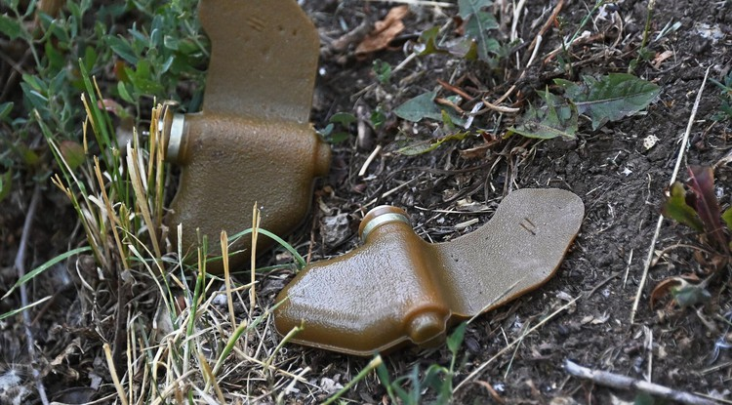Фото: РИА Новости

**Правила поведения при минной опасности**

Что категорически запрещается и как необходимо действовать?

Рекомендуем внимательно ознакомиться с памяткой

**vbelgorode.com**

В Белгородской области мужчина наступил на мину

**Ему оторвало ступню.**

[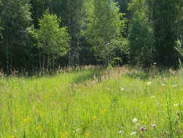](http://vbelgorode.com/media/imgs/u_lesa.jpg)

Несчастный случай произошел в Шебекинском городском округе. Как сообщил 16 октября в своем телеграм-канале губернатор Вячеслав Гладков, мужчина наступил на мину. В итоге ему оторвало ступню. На скорой пострадавшего доставили в больницу для оказания медпомощи.

После случившегося, глава региона обратился к жителям с просьбой воздержаться от посещения лесополос во всех приграничных муниципалитетах.

*«В результате предыдущих обстрелов в лесах Белгородской области сейчас опасно»,-* подчеркнул губернатор

[**http://vbelgorode.com/incidents/192439/**](http://vbelgorode.com/incidents/192439/)

Четыре человека пострадали на Белгородчине при обстреле

**Регион опять подвергается массовым обстрелам со стороны Украины. В Белгороде пострадали три человека. В Белгородском районе – один человек контужен, также повреждены более 20 домов.**

[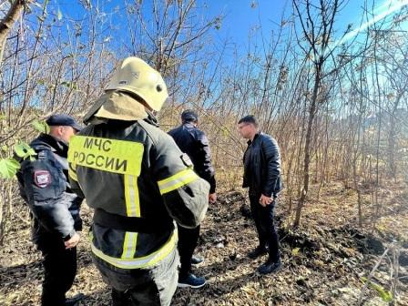](http://vbelgorode.com/media/imgs2019/obstrel_belgorod_16_oktyabrya_1.jpg)

Не успела столица региона оправиться от удара по многоквартирному дому на улице Губкина, как ВСУ опять атаковали. Сегодня, 16 октября, около полудня губернатор области сообщил о новом «прилете» по Белгороду.

*«В результате обстрела в Белгороде трое пострадавших в одной семье. Двое мужчин с осколочными ранениями. Они уже направлены в больницу. Женщине оказана амбулаторная помощь на месте»*, - написал Вячеслав Гладков в своем телеграмм-канале.

Также в Белгороде незначительно повреждены несколько домов, заборов и машин. Восстановительные работы начнутся в ближайшее время.

[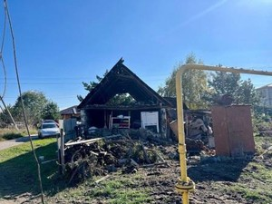](http://vbelgorode.com/media/_versions/nadezda/obstrel_belgorod_16_oktyabrya_2_large.jpg)Что касается Белгородского района, то тут масштаб разрушений больше – пострадали более 20 домов. Ранен один местный житель.

*«У дедушки контузия. Вся необходимая медицинская помощь ему оказывается»*, - рассказал глава региона.

Также повреждены сети ресурсоснабжающих организаций. Аварийные бригады уже работают на месте.

Напомним, что вчера, 15 октября, в Белгородской области в одной из воинских частей произошел теракт. По официальному заявлению Минобороны, погибли 11 военнослужащих, 15 – ранены.

*«Вчера на нашей территории, на территории одной из воинских частей произошло страшное событие. Совершён террористический акт. Погибли и ранены многие военнослужащие. Всем раненым оказывается помощь. Лекарственные препараты, врачи и все необходимое у нас есть»*, - прокомментировал трагедию Вячеслав Гладков.

Губернатор отметил, что среди погибших нет жителей Белгородской области.

[**http://vbelgorode.com/incidents/192438/**](http://vbelgorode.com/incidents/192438/)

**bel.aif.ru**

**Следком расследует очередной обстрел Белгорода, произошедший 16 октября**

[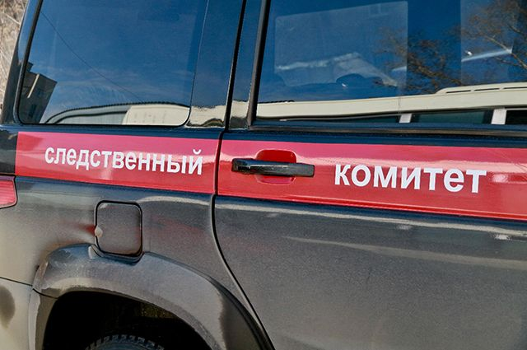](https://aif-s3.aif.ru/images/029/718/300aad3833a1ff198eb65f8367f7c4a1.jpg)

Виктор Крутов / [АиФ](https://aif.ru/)

Белгород , 16 октября - АиФ Белгород.

Следственный комитет РФ расследует очередной обстрел Белгорода, который произошёл утром 16 октября, сообщили в пресс-службе ведомства.

По данным ведомства, над городом прогремело около 16 взрывов. При обстреле оказались ранены трое жителей региона. Также губернатор **Вячеслав Гладков** сообщил о повреждениях домов и машин.

В рамках уголовного дела следователи установят обстоятельства нового обстрела Белгородской области. СК предстоит установить лиц, причастных к совершению преступления.

[**https://bel.aif.ru/incidents/chp/sledkom_rassleduet_ocherednoy_obstrel_belgoroda_proizoshedshiy_16_oktyabrya**](https://bel.aif.ru/incidents/chp/sledkom_rassleduet_ocherednoy_obstrel_belgoroda_proizoshedshiy_16_oktyabrya)

**В 7 квартирах в многоэтажках Белгорода после обстрела повреждены окна**

[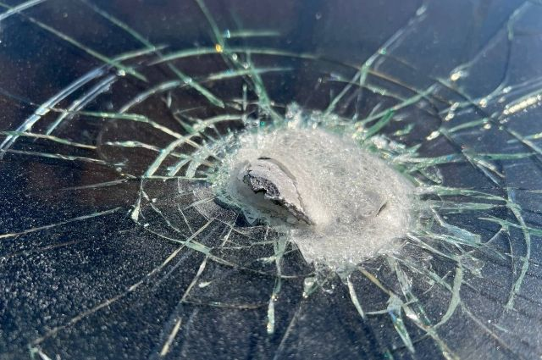](https://aif-s3.aif.ru/images/029/717/9191b20db0005e54e4165757eafb11cc.jpg)

Вячеслав Гладков / [Из личного архивa](https://aif.ru/)

Белгород , 16 октября - АиФ Белгород.

В семи квартирах в многоэтажных домах Белгорода после обстрела 16 октября оказались повреждены окна. Об этом сообщил мэр города**Антон Иванов**.

По его словам, в квартирах выбиты или треснули оконные стёкла. Также известно о 16 частных домах в городе, где в результате обстрела обнаружили мелкие повреждения заборов, кровли. Кроме того, повреждены четыре автомобиля.

«Сотрудники управ продолжают обход территорий. Специалисты мэрии уже организовали работу замерщиков, чтобы максимально оперативно всё восстановить. К работам приступят завтра», - добавил мэр.

Напомним, ранее губернатор **Вячеслав Гладков** заявил, что в Белгородском районе после обстрела повреждения зафиксировали в более чем 20 домовладениях. В домах, которые попали в эпицентр взрыва, проведут дополнительную экспертизу.

[**https://bel.aif.ru/incidents/chp/v_7_kvartirah_v_mnogoetazhkah_belgoroda_posle_obstrela_povrezhdeny_okna**](https://bel.aif.ru/incidents/chp/v_7_kvartirah_v_mnogoetazhkah_belgoroda_posle_obstrela_povrezhdeny_okna)

**Белгородец наступил на мину в лесу Шебекинского горокруга**

[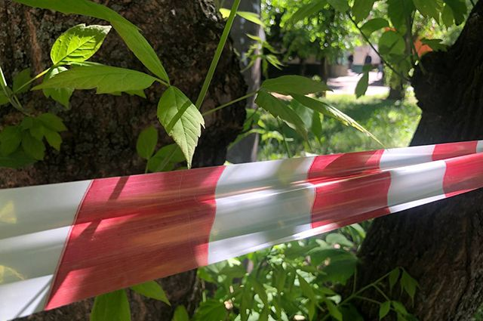](https://aif-s3.aif.ru/images/029/717/4b997e5260d109b34ccc724c48bb20a3.jpg)

Дарья Бойченко / [АиФ](https://aif.ru/)

Белгород , 16 октября - АиФ Белгород.

Под Белгородом мужчина наступил на мину в лесополосе. Об этом в своём телеграм-канале рассказал губернатор **Вячеслав Гладков**.

По его словам, инцидент произошёл в Шебекинском горокруге. Мужчина наступил на мину, в результате чего ему оторвало ступню.

«Бригада скорой помощи доставила его в больницу. Вся необходимая медицинская помощь оказывается», - добавил Гладков.

Глава региона также предупредил жителей о том, что из-за предыдущих обстрелов в лесах Белгородской области сейчас опасно находиться. Поэтому стоит воздержаться от посещения лесополос в приграничных районах.

[**https://bel.aif.ru/incidents/chp/belgorodec_nastupil_na_minu_v_lesu_shebekinskogo_gorokruga**](https://bel.aif.ru/incidents/chp/belgorodec_nastupil_na_minu_v_lesu_shebekinskogo_gorokruga)

**Под Белгородом 16 октября в результате обстрела пенсионер получил контузию**

[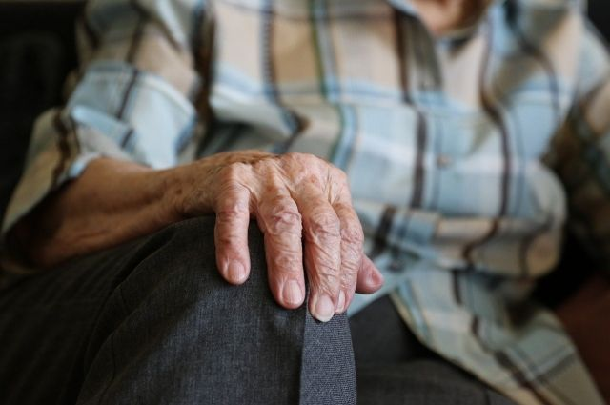](https://aif-s3.aif.ru/images/029/717/dd2d18fb13c24de145692a4a3aeef990.jpg)

beejees / [Фотобанк pixabay.com](https://pixabay.com/)

Белгород , 16 октября - АиФ Белгород.

В Белгородском районе после обстрела 16 октября пенсионер получил контузию. Об этом рассказал губернатор **Вячеслав Гладков**.

«У дедушки контузия. Вся необходимая медицинская помощь ему оказывается», - написал глава региона в своём телеграм-канале.

Также Гладков вместе с замгубернатора **Константином Полежаевым**и главой Белгородского района **Владимиром Перцевым** уже обошли все повреждённые дома и поговорили с собственниками. С понедельника, 17 октября, на месте будут работать замерщики. В домах, которые попали в эпицентр взрыва, проведут дополнительную экспертизу.

[**https://bel.aif.ru/incidents/chp/pod_belgorodom_16_oktyabrya_v_rezultate_obstrela_pensioner_poluchil_kontuziyu**](https://bel.aif.ru/incidents/chp/pod_belgorodom_16_oktyabrya_v_rezultate_obstrela_pensioner_poluchil_kontuziyu)

**В Белгородском районе из-за обстрела пострадали более 20 домов**

[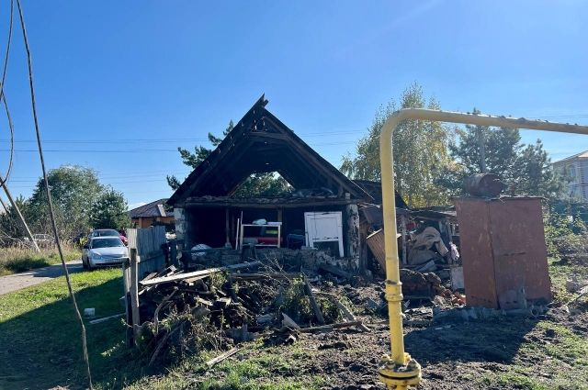](https://aif-s3.aif.ru/images/029/717/da9e5150adfa78e882825e1d73d2b1fb.jpg)

Вячеслав Гладков / [Из личного архивa](https://aif.ru/)

Белгород , 16 октября - АиФ Белгород.

В Белгородском районе в результате обстрела 16 октября пострадали более 20 домовладений, сообщил в своём телеграм-канале губернатор **Вячеслав Гладков**.

По его словам, администрация района продолжает подомовой обход территории. С понедельника, 17 октября, будут работать замерщики. В домах, которые попали в эпицентр взрыва, проведут дополнительную экспертизу.

«Процедура восстановления абсолютно такая же: ремонт каждого дома будет снят с контроля только после получения расписки собственника жилья в том, что все восстановлено в полном объеме и претензий нет. Главное, чтобы жители быстрее вернулись в свои дома», - пояснил Гладков.

Он также отметил, что повреждения из-за обстрела есть и на сетях ресурсоснабжающих организаций. Аварийные бригады работают на месте. На устранение последствий потребуется два-три часа.

[**https://bel.aif.ru/incidents/chp/v_belgorodskom_rayone_iz-za_obstrela_postradali_bolee_20_domov**](https://bel.aif.ru/incidents/chp/v_belgorodskom_rayone_iz-za_obstrela_postradali_bolee_20_domov)

**Число пострадавших после обстрела Белгорода 16 октября увеличилось**

[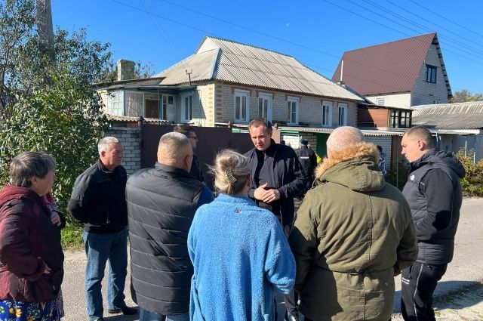](https://aif-s3.aif.ru/images/029/716/82406654c7f7f053e1527da803181ef1.jpg)

Вячеслав Гладков / [Из личного архива](https://aif.ru/)

Белгород , 16 октября - АиФ Белгород.

Число пострадавших после обстрела Белгорода утром 16 октября выросло до трёх. Об этом в своём телеграм-канале сообщил губернатор **Вячеслав Гладков**.

По его словам, в результате обстрела в областном центре пострадали трое человек в одной семье. У двоих мужчин осколочные ранения. Их отправили в больницу. Раненой женщине оказали амбулаторную помощь на месте.

Также Гладков сообщил, что на одной из улиц города есть повреждения домов, заборов и машин. О какой именно улице идёт речь, пока неизвестно.

«На месте работают оперативные службы. Задача администрации города Белгорода – оценить ущерб, сделать замеры окон и начать восстановительные работы», - написал губернатор.

[**https://bel.aif.ru/incidents/chp/chislo_postradavshih_posle_obstrela_belgoroda_16_oktyabrya_uvelichilos**](https://bel.aif.ru/incidents/chp/chislo_postradavshih_posle_obstrela_belgoroda_16_oktyabrya_uvelichilos)

**belpressa.ru**

**Мэр Антон Иванов рассказал о последствиях обстрела Белгорода**

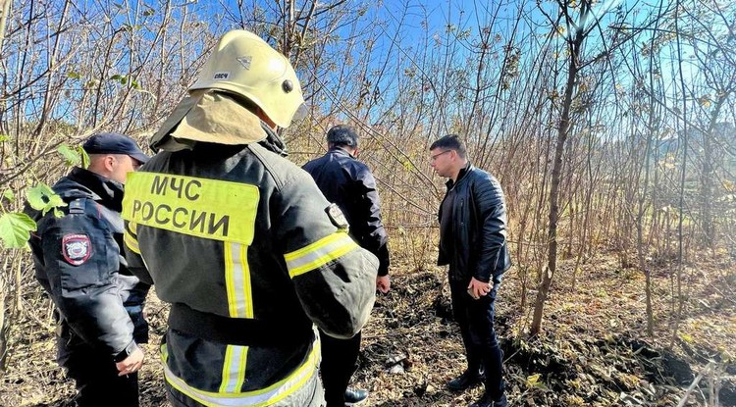Фото: пресс-служба регионального правительства

**По его словам, повреждения зафиксировали в 7 квартирах, 16 частных домах и 4 автомобилях.**

Днём 16 октября со стороны ВСУ обстреляли Белгород. [Пострадали](https://www.belpressa.ru/46659.html) три человека: двое мужчин сейчас находятся в больнице, ещё одной женщине госпитализация не потребовалась.

О последствиях обстрела рассказал мэр **Антон Иванов**.

«В 7 квартирах в многоэтажных домах выбиты или треснули оконные стёкла. В 16 частных домах есть мелкие повреждения заборов, кровли и другого. Незначительно повреждены 4 автомобиля. Обход территорий продолжается», – [написал](https://t.me/anton_ivanov_adm/1360) Иванов в своём телеграм-канале.

Также, по словам градоначальника, администрация организовала работу замерщиков. Восстановительные работу начнутся 17 октября.

[**https://www.belpressa.ru/46664.html#**](https://www.belpressa.ru/46664.html#)

**В Шебекинском округе мужчина подорвался на мине**

Фото: Вадим Заблоцкий (архив)

**Ему оторвало ступню.**

О происшествии в Шебекинском округе рассказал губернатор**Вячеслав Гладков**. По его словам, в лесу мужчина наступил на мину и ему оторвало ступню. Сейчас пострадавший находится в больнице.

«Уважаемые жители области! В результате предыдущих обстрелов в лесах Белгородской области сейчас опасно. Прошу вас воздержаться от посещения лесополос во всех приграничных муниципалитетах», – [обратился](https://t.me/vvgladkov/979) к белгородцам Гладков в своём телеграм-канале.

[**https://www.belpressa.ru/accidents/46663.html#**](https://www.belpressa.ru/accidents/46663.html#)

**Из‑за обстрела в белгородском селе Никольском повреждено более 20 домов**

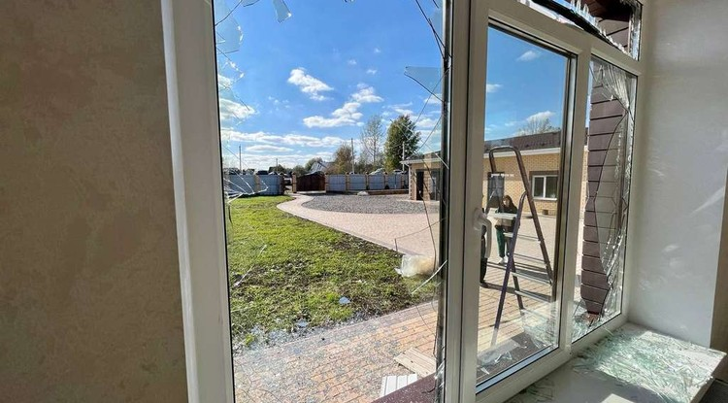Фото: пресс-служба регионального правительства

**Также пострадали сети ресурсоснабжающих организаций. Аварийные службы приступили к ликвидации последствий.**

[](https://t.me/belpressa)

На месте происшествия в селе Никольском Белгородского района находятся губернатор **Вячеслав Гладков**, его заместитель **Константин Полежаев**, глава района **Владимир Перцев** и глава сельского поселения **Вячеслав Тимошков**.

«На данный момент повреждения зафиксированы в более чем 20 домовладениях. Администрация района продолжает подомовой обход. С завтрашнего дня будут работать замерщики. По тем домам, которые попали в эпицентр взрыва, проведём дополнительную экспертизу», – [рассказал](https://t.me/vvgladkov/969) Гладков в своём телеграм-канале.

Также есть повреждения на сетях ресурсоснабжающих организаций.

«Аварийные бригады уже работают на месте. По предварительной оценке, на устранение последствий потребуется два-три часа», ‒ отметил глава региона.

В результате обстрела со стороны ВСУ в селе [пострадал](https://www.belpressa.ru/accidents/chp/46660.html) пожилой мужчина. У него контузия. Сейчас он находится в больнице.

[**https://www.belpressa.ru/accidents/chp/46661.html#**](https://www.belpressa.ru/accidents/chp/46661.html#)

**В Никольском Белгородского района при обстреле пострадал мужчина**

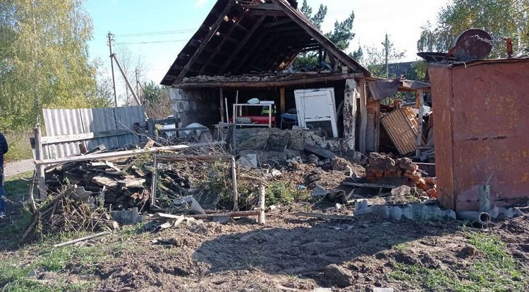Фото: Алексей Стопичев

**Его доставили в больницу для обследования.**

Сегодня днём, 16 октября, Белгород и Белгородский район обстреляли со стороны Украины. Губернатор **Вячеслав Гладков** [сообщил](https://www.belpressa.ru/accidents/chp/46659.html) о трёх пострадавших в городе.

Глава Никольского сельского поселения **Вячеслав Тимошков** [рассказал](https://t.me/belpressa/7278), что на одной из улиц в результате прилёта пострадал мужчина. Его откинуло взрывной волной.

«Сейчас он доставлен в медучреждение для обследования», – отметил Тимошков.

Оперативные службы приступили к ликвидации повреждений, сотрудники администрации сельского поселения проводят подомовой обход.

«Есть пострадавшие дома и автомобили, частично отключена электроэнергия. Помощь будет оказана всем пострадавшим», – [сказал](https://t.me/vladimir_pertsev/1969) глава Белгородского района **Владимир Перцев**

[**https://www.belpressa.ru/accidents/chp/46660.html#**](https://www.belpressa.ru/accidents/chp/46660.html#)

**Во время обстрела Белгорода пострадали 3 человека**

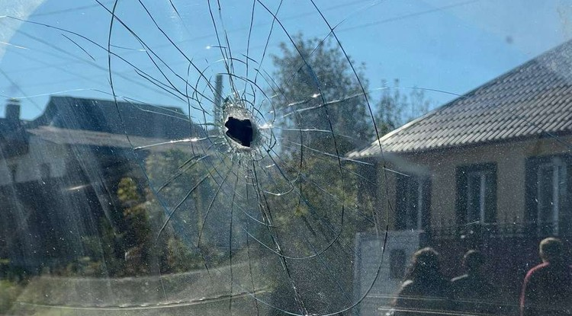Фото: пресс-служба регионального правительства

**Двоих мужчин с осколочными ранениями доставили в больницу. Ещё одной женщине помощь оказали на месте ЧП.**

Сегодня днём, 16 октября, ВСУ [обстреляли](https://www.belpressa.ru/accidents/46656.html) Белгород и Белгородский район. Губернатор **Вячеслав Гладков** сообщил, что ранены три человека.

«В результате обстрела в Белгороде трое пострадавших. Двое мужчин с осколочными ранениями. Они уже направлены в больницу. Женщине оказана амбулаторная помощь на месте. Встретился с семьёй пострадавших мужчин. Обязательно заеду к ним», – [рассказал](https://t.me/vvgladkov/964) Гладков в своём телеграм-канале.

По его словам, есть незначительные повреждения домов, заборов и машин. На месте работают оперативные службы.

«Задача администрации Белгорода – оценить ущерб, сделать замеры окон и начать восстановительные работы», ‒ отметил глава региона.

[**https://www.belpressa.ru/accidents/46659.html#**](https://www.belpressa.ru/accidents/46659.html#)

**Со стороны Украины обстреляли Белгород и Белгородский район**

Фото: Вадим Заблоцкий (архив)

**По предварительным данным, ранены два человека.**

Сегодня, 15 октября, над Белгородом было громко. **Вячеслав Гладков** рассказал в своём телеграм-канале, что сейчас объезжает территорию города и Белгородского района.

«По предварительным данным, есть двое раненых», – [написал](https://t.me/vvgladkov/963) глава региона.

[**https://www.belpressa.ru/accidents/46656.html#**](https://www.belpressa.ru/accidents/46656.html#)

**belgorodtv.ru**

**В Шебекинском округе мужчина подорвался на мине**

[16.10.2022](https://belgorodtv.ru/?m=202210)

В Шебекинском городском округе мужчина наступил на мину, в результате чего ему оторвало ступню, сообщил губернатор Белгородской области Вячеслав Гладков в своем телеграм-канале.

Глава региона добавил, что пострадавший госпитализирован и вся необходимая медицинская помощь оказывается.

«Уважаемые жители области! В результате предыдущих обстрелов в лесах Белгородской области сейчас опасно. Прошу вас воздержаться от посещения лесополос во всех приграничных муниципалитетах», — подчеркнул Вячеслав Гладков.

[**https://belgorodtv.ru/?p=255169**](https://belgorodtv.ru/?p=255169)

**Один человек пострадал, более 20 домов повреждены после обстрела ВСУ в Белгородском районе**

[16.10.2022](https://belgorodtv.ru/?m=202210)

В Белгородском районе есть один пострадавший в ходе сегодняшнего обстрела ВСУ. Об этом сообщил губернатор области Вячеслав Гладков в телеграм-канале.

«У дедушки контузия. Вся необходимая медицинская помощь ему оказывается. Вместе с моим заместителем Константином Полежаевым и главой района Владимиром Перцевым обошли все поврежденные дома, проговорили на месте с собственниками», — написал глава региона.  
⠀  
На данный момент повреждения зафиксированы в более чем 20 домах. Администрация района продолжает подомовой обход территории.

«С завтрашнего дня будут работать замерщики. По тем домам, которые попали в эпицентр взрыва, проведем дополнительную экспертизу. Процедура восстановления абсолютно такая же: ремонт каждого дома будет снят с контроля только после получения расписки собственника жилья в том, что все восстановлено в полном объеме и претензий нет. Главное, чтобы жители быстрее вернулись в свои дома», — добавил губернатор.  
⠀  
Есть повреждения на сетях ресурсоснабжающих организаций. Аварийные бригады уже работают на месте. По предварительной оценке, на устранение последствий потребуется два-три часа.

Напомним, сегодня Белгород и Белгородский район вновь подвергся атаке ВСУ. Смотрите видео последствий очередного обстрела ВСУ из Белгородского района от нашего специального корреспондента Александра Коробова.

[**https://belgorodtv.ru/?p=255166**](https://belgorodtv.ru/?p=255166)

**Три человека пострадали в Белгороде из-за обстрела**

[16.10.2022](https://belgorodtv.ru/?m=202210)

Губернатор области Вячеслав Гладков в телеграм-канале сообщил уточненную информацию после обстрела ВСУ: пострадали три человека в одной семье. Двое мужчин с осколочными ранениями направлены в больницу, женщине оказана амбулаторная помощь на месте.

«Встретился с жителями улицы. Есть незначительные повреждения домов, заборов и машин. На месте работают оперативные службы. Задача администрации города Белгорода — оценить ущерб, сделать замеры окон и начать восстановительные работы», — написал глава региона.

Напомним, сегодня Белгород и Белгородский район вновь подвергся атаке ВСУ, работала система ПВО.

[**https://belgorodtv.ru/?p=255141**](https://belgorodtv.ru/?p=255141)

**mirbelogorya.ru**

[**Мэр Белгорода – о последствиях дневного обстрела Белгорода**](https://mirbelogorya.ru/region-news/37-belgorod/50856-mer-belgoroda-o-posledstviyakh-dnevnogo-obstrela-belgoroda.html)

Раздел: [Белгород](https://mirbelogorya.ru/region-news/37-belgorod.html)

Опубликовано: 16.10.2022 17:19

Автор: Екатерина Никулина

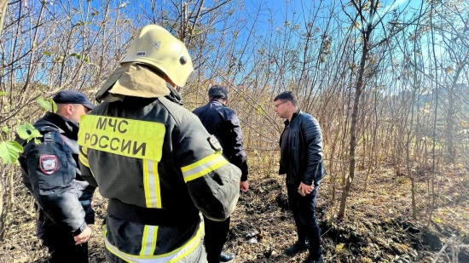Фото: Telegram-канал главы администрации Белгорода Антона ИвановаВ своём Telegram-канале Антон Иванов опубликовал актуальную информацию о последствиях сегодняшнего обстрела областного центра.

На данный момент:

–Пострадали три человека;

– Немного повреждены четыре автомобиля;

–Обнаружены повреждения в семи квартирах многоэтажных домов: там выбиты или треснули оконные стёкла;

–Мелкие повреждения кровли и забора в 16 частных домах.

«Сотрудники управ продолжают обход территорий. Специалисты мэрии уже организовали работу замерщиков, чтобы максимально оперативно всё восстановить. К работам приступят завтра», – написал глава администрации Белгорода.

[**https://mirbelogorya.ru/region-news/37-belgorod/50856-mer-belgoroda-o-posledstviyakh-dnevnogo-obstrela-belgoroda.html**](https://mirbelogorya.ru/region-news/37-belgorod/50856-mer-belgoroda-o-posledstviyakh-dnevnogo-obstrela-belgoroda.html)

[**Житель Шебекинского горокруга пострадал от мины**](https://mirbelogorya.ru/region-news/58-shebekino/50854-zhitel-shebekinskogo-gorokruga-postradal-ot-miny.html)

Раздел: [Шебекино](https://mirbelogorya.ru/region-news/58-shebekino.html)

Опубликовано: 16.10.2022 15:55

Автор: Екатерина Никулина

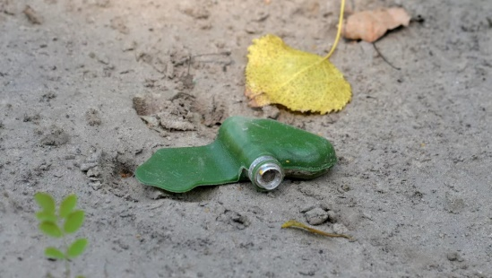Фото: ria.ruО произошедшем рассказал губернатор Вячеслав Гладков в своём Telegram-канале.

В Шебекинском горокруге мужчина наступил на мину и ему оторвало ступню. Пострадавшего уже доставили в больницу, вся необходимая помощь ему оказывается.

«Уважаемые жители области! В результате предыдущих обстрелов в лесах Белгородской области сейчас опасно. Прошу вас воздержаться от посещения лесополос во всех приграничных муниципалитетах», – предупредил белгородцев губернатор.

[**https://mirbelogorya.ru/region-news/58-shebekino/50854-zhitel-shebekinskogo-gorokruga-postradal-ot-miny.html**](https://mirbelogorya.ru/region-news/58-shebekino/50854-zhitel-shebekinskogo-gorokruga-postradal-ot-miny.html)

[**Вячеслав Гладков: В Белгородском районе пострадал один человек**](https://mirbelogorya.ru/region-news/37-belgorod/50853-vyacheslav-gladkov-v-belgorodskom-rajone-postradal-odin-chelovek.html)

Раздел: [Белгород](https://mirbelogorya.ru/region-news/37-belgorod.html)

Опубликовано: 16.10.2022 15:22

Автор: Екатерина Никулина

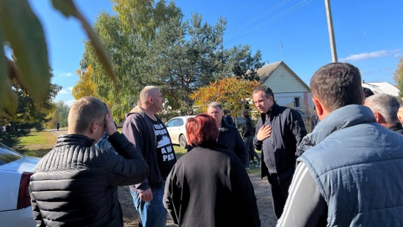Фото: Telegram-канал Вячеслава ГладковаВ результате сегодняшнего обстрела в районе повреждения получили более 20 домов. Об этом губернатор написал в своих социальных сетях.

Один человек пострадал – это пожилой мужчина.

«У дедушки контузия. Вся необходимая медицинская помощь ему оказывается. Вместе с моим заместителем Константином Полежаевым и главой района Владимиром Перцевым обошли все поврежденные дома, проговорили на месте с собственниками», – рассказал **Вячеслав Гладков**.

Сейчас администрация продолжает подомовой обход территории, а завтра начнут работать замерщики.

«По тем домам, которые попали в эпицентр взрыва, проведём дополнительную экспертизу. Процедура восстановления абсолютно такая же: ремонт каждого дома будет снят с контроля только после получения расписки собственника жилья в том, что всё восстановлено в полном объёме и претензий нет. Главное, чтобы жители быстрее вернулись в свои дома», – подчеркнул губернатор.

Кроме того, повреждены сети ресурсоснабжающих организаций. На них уже работают аварийные бригады, последствия устранят в течение 2-3 часов.

[**https://mirbelogorya.ru/region-news/37-belgorod/50853-vyacheslav-gladkov-v-belgorodskom-rajone-postradal-odin-chelovek.html**](https://mirbelogorya.ru/region-news/37-belgorod/50853-vyacheslav-gladkov-v-belgorodskom-rajone-postradal-odin-chelovek.html)

[**В Белгороде в результате обстрела пострадали три человека**](https://mirbelogorya.ru/region-news/37-belgorod/50852-v-belgorode-v-rezultate-obstrela-postradali-tri-cheloveka.html)

Раздел: [Белгород](https://mirbelogorya.ru/region-news/37-belgorod.html)

Опубликовано: 16.10.2022 13:04

Автор: Екатерина Никулина

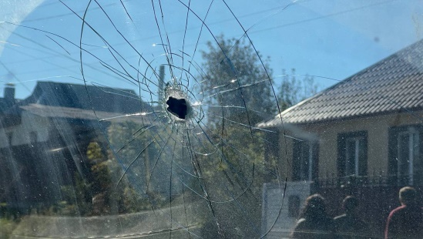Фото: Telegram-канал Вячеслава ГладковаВсе трое пострадавших из одной семьи, двое мужчин получили осколочные ранения, их отправили в больницу. Об этом рассказал губернатор Вячеслав Гладков в своих социальных сетях.

«Женщине оказана амбулаторная помощь на месте. Встретился с семьёй пострадавших мужчин. Обязательно заеду к ним», – написал глава региона.

На улице, которая попала под обстрел, есть незначительные повреждения домов, заборов и машин. Губернатор встретился с жителями улицы.

«На месте работают оперативные службы. Задача администрации города Белгорода – оценить ущерб, сделать замеры окон и начать восстановительные работы», – отметил в своём Telegram-канале Гладков.

[**https://mirbelogorya.ru/region-news/37-belgorod/50852-v-belgorode-v-rezultate-obstrela-postradali-tri-cheloveka.html**](https://mirbelogorya.ru/region-news/37-belgorod/50852-v-belgorode-v-rezultate-obstrela-postradali-tri-cheloveka.html)

**go31.ru**

**После обстрела Белгорода повреждены 16 частных домов и требуется заменить окна в 7 квартирах**

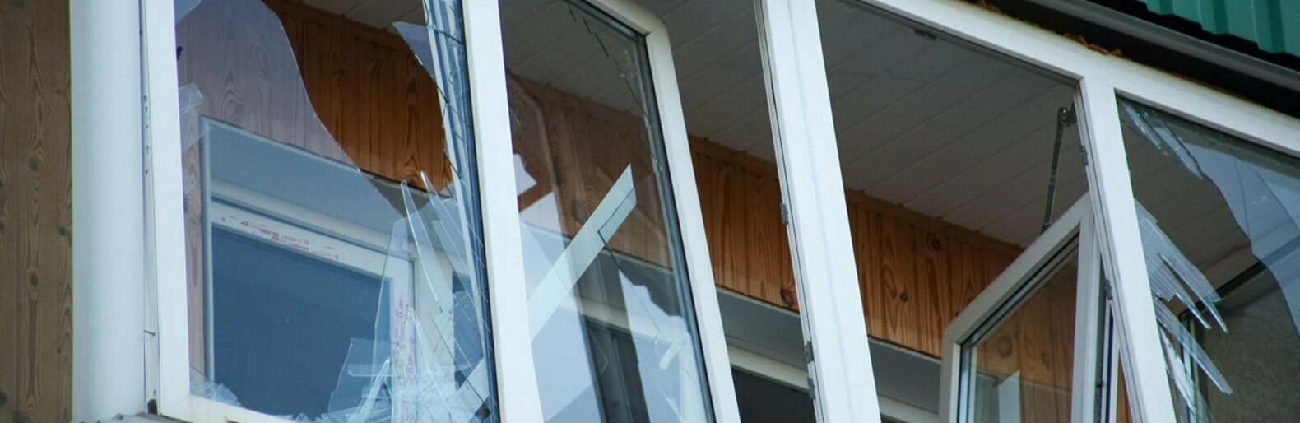

Фото: Валерия Алисова

*В своих соцсетях мэр Белгорода рассказал о последствиях*[*дневного обстрела*](https://www.go31.ru/news/3480024/nad-belgorodom-snova-rabotaet-pvo)*города.*

Градоначальник сообщил, что после атаки на город незначительно повреждены четыре машины, требуется заменить окна в семи квартирах и обнаружены повреждения у 16 частных домов.

*Сотрудники управ продолжают обход территорий. Специалисты мэрии уже организовали работу замерщиков, чтобы максимально оперативно всё восстановить. К работам приступят завтра,*

– написал Иванов.

Напомним, что также сегодня губернатор отчитался о [последствиях обстрела](https://www.go31.ru/news/3480095/posle-obstrela-belgorodskogo-rajona-kontuzilo-dedusku-i-povredilo-20-domov) Белгородского района.

[**https://www.go31.ru/news/3480133/posle-obstrela-belgoroda-povrezdeny-16-castnyh-domov-i-trebuetsa-zamenit-okna-v-7-kvartirah**](https://www.go31.ru/news/3480133/posle-obstrela-belgoroda-povrezdeny-16-castnyh-domov-i-trebuetsa-zamenit-okna-v-7-kvartirah)

**Белгородцу оторвало ступню на мине в Шебекинском округе**



*В своих соцсетях губернатор Белгородской области сообщил об очередном инциденте.*

Глава региона рассказал, что в Шебекинском горокруге местный житель наступил на мину. В результате взрыва ему оторвало ступню. Сейчас белгородца госпитализировали на скорой помощи и оказывают всю необходимую помощь.

*В результате предыдущих обстрелов в лесах Белгородской области сейчас опасно. Прошу вас воздержаться от посещения лесополос во всех приграничных муниципалитетах,*

– попросил Гладков.

Напомним, что в конце августа губернатор [подтверждал информацию](https://www.go31.ru/news/3446308/pod-belgorodom-nasli-mnozestvo-protivopehotnyh-min-lepestok) о большом количестве разбросанных мин «Лепесток». Также в августе подростку [оторвало кисть руки](https://www.go31.ru/news/3443199/v-poselke-krasnyj-oktabr-belgorodskogo-rajona-pri-vzryve-podrostku-otorvalo-kist-ruki) при попытке разобрать боеприпас.

[**https://www.go31.ru/news/3480115/belgorodcu-otorvalo-stupnu-na-mine-v-sebekinskom-okruge**](https://www.go31.ru/news/3480115/belgorodcu-otorvalo-stupnu-na-mine-v-sebekinskom-okruge)

**После обстрела Белгородского района контузило дедушку и повредило 20 домов**

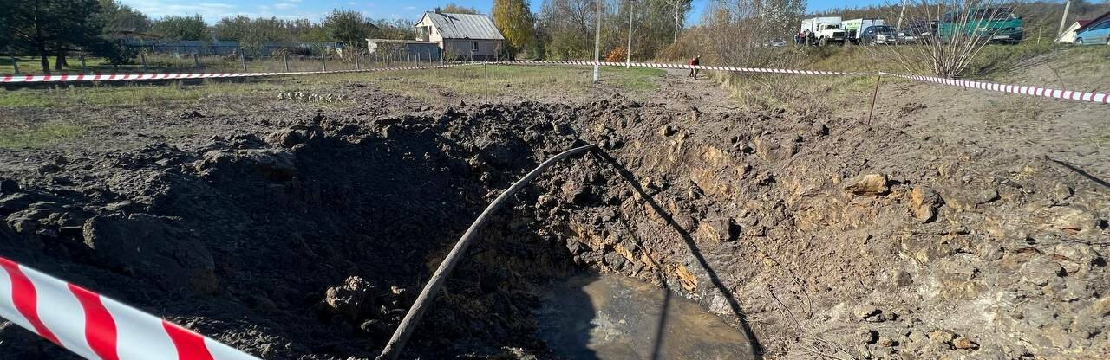

*В своих соцсетях губернатор рассказал о последствиях обстрела в Белгородском районе.*

Глава региона написал, что в Белгородском районе пострадал один мирный житель – контузило дедушку. Также чиновник сообщил о 20 повреждённых частных домах. Также чиновник добавил, что повреждения есть у ресурсоснабжающих организаций, на устранение которых губернатор выделяет два-три часа.

Фото: Telegram-канал Вячеслава Гладкова

Фото: Telegram-канал Вячеслава Гладкова

*С завтрашнего дня будут работать замерщики. По тем домам, которые попали в эпицентр взрыва, проведем дополнительную экспертизу. Процедура восстановления абсолютно такая же: ремонт каждого дома будет снят с контроля только после получения расписки собственника жилья в том, что все восстановлено в полном объеме и претензий нет. Главное, чтобы жители быстрее вернулись в свои дома,*

– написал Гладков.

Напомним, что в результате [обстрела Белгорода](https://www.go31.ru/news/3480024/nad-belgorodom-snova-rabotaet-pvo) сегодня пострадало [три горожанина](https://www.go31.ru/news/3480058/v-belgorode-troe-postradavsih-v-odnoj-seme-dva-muzciny-s-oskolocnymi-raneniami).

[**https://www.go31.ru/news/3480095/posle-obstrela-belgorodskogo-rajona-kontuzilo-dedusku-i-povredilo-20-domov**](https://www.go31.ru/news/3480095/posle-obstrela-belgorodskogo-rajona-kontuzilo-dedusku-i-povredilo-20-domov)

**В Белгороде после обстрела трое пострадавших в одной семье – два мужчины с осколочными ранениями**

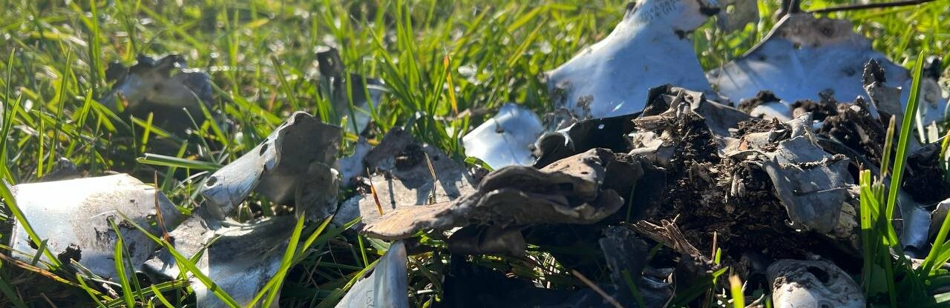

*В Белгороде продолжается осмотр*[*последствий обстрела*](https://www.go31.ru/news/3480024/nad-belgorodom-snova-rabotaet-pvo)*. Губернатор сообщил о повреждении машин, домов и заборов.*

В своих соцсетях глава региона написал о трёх пострадавших в Белгороде. Чиновник рассказал, что все пострадавшие из одной семьи. Двое мужчин госпитализированы с осколочными ранениями.

*Женщине оказана амбулаторная помощь на месте. Встретился с семьей пострадавших мужчин. Обязательно заеду к ним,*

– написал Гладков.

Фото: Telegram-канал Вячеслава Гладкова

Фото: Telegram-канал Вячеслава Гладкова

Также губернатор рассказал о повреждениях в городе. По его информации, незначительно повреждены дома, машины и заборы. В свою очередь мэр Антон Иванов сообщил о подомовом обходе.

*Собираем информацию о последствиях сегодняшнего обстрела. Все сотрудники управ сейчас проверяют свои территории. Обходят каждый дом, каждую улицу,*

– заявил Иванов.

[**https://www.go31.ru/news/3480058/v-belgorode-posle-obstrela-troe-postradavsih-v-odnoj-seme-dva-muzciny-s-oskolocnymi-raneniami**](https://www.go31.ru/news/3480058/v-belgorode-posle-obstrela-troe-postradavsih-v-odnoj-seme-dva-muzciny-s-oskolocnymi-raneniami)

**oskol.city**

# Нетрезвый водитель вылетел на красный свет на перекрёсток в Старом Осколе и врезался в Hyundai

СЕГОДНЯ, 13:35 [ПРОИСШЕСТВИЯ](https://oskol.city/news/incidents/)

231

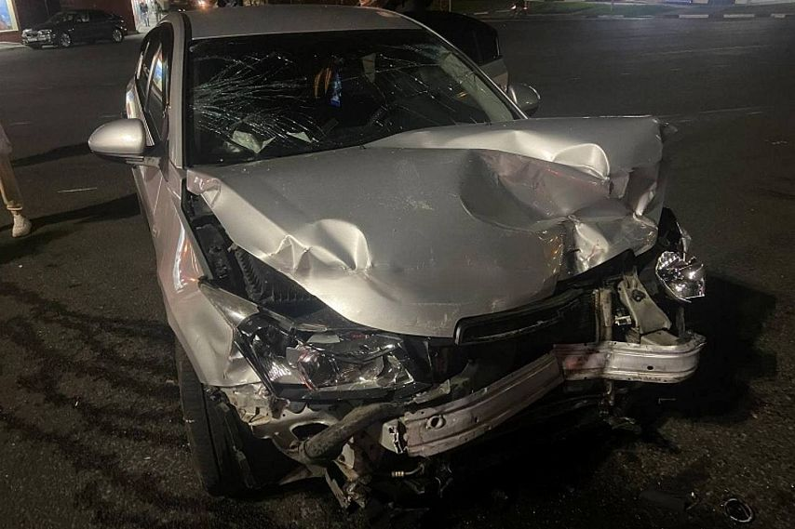

Фото:пресс-служба ГИБДД по Белгородской области

Видео произошедшей вчера, **15 октября**, аварии появилось в социальных сетях. По [информации](https://t.me/gibdd_31/2647) пресс-службы УГИБДД России по Белгородской области примерно в **22:10** нетрезвый 47-летний водитель Chevrolet выехал на красный свет на перекрёсток проспекта Угарова - ул. Бутовой. А там, в это время, двигался Hyundai под управлением 30-летнего водителя. Машины столкнулись, владелец «Хендай» получил травмы

[**https://oskol.city/news/incidents/87742/**](https://oskol.city/news/incidents/87742/)

**rg.ru**

# Как живет белгородское приграничье под обстрелами ВСУ

Как живет белгородское приграничье под обстрелами ВСУ

[**Анна Скрипка (Белгород)**](https://rg.ru/authors/Anna-Skripka)

Эти звуки здесь больше никто не называет "хлопками". Взрывы в небе с белыми воздушными следами, похожими на облако, которое кто-то разрезал шпагой, - результат работы системы ПВО, внимания на которые обращают все меньше и меньше. Все заботы - о последствиях на земле.

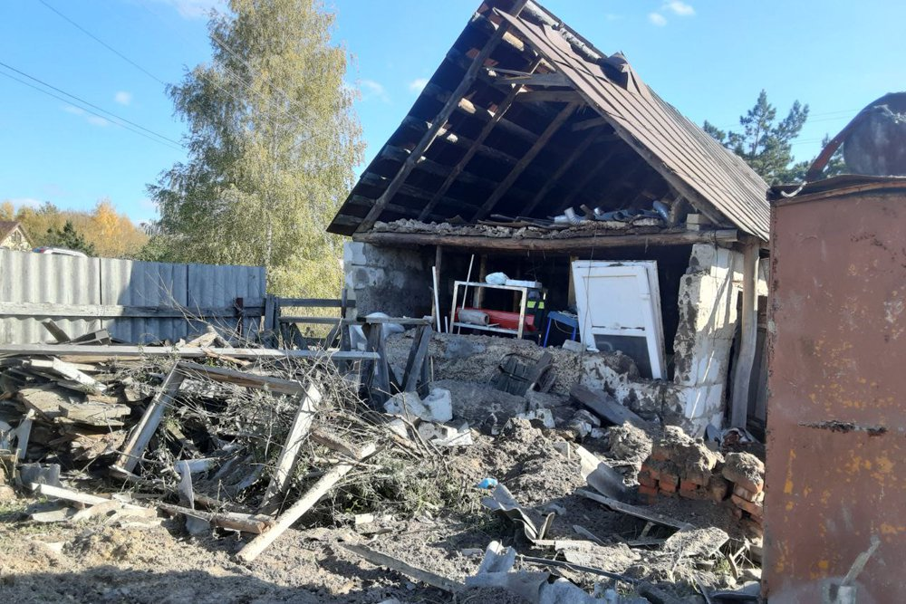

*Анна Скрипка / РГ*

[**ЧИТАЙТЕ НАШ КАНАЛ В TELEGRAM**Актуальные новости о значимых событиях нашей жизниПодписаться](https://t.me/+TJhiP1cMZ_tlOWZi)

Сообщить об опечатке

Последние три дня Белгород и окрестности подверглись массированным обстрелам со стороны Украины. В начале воскресенья, казалось, будет тише. Однако уже к полудню в небе раздались ставшие привычными взрывы. После пятнадцатого считать их уже не было смысла.

*Трое человек пострадали после обстрелов Белгорода ВСУ / Автор:*

*Анна Скрипка*

Житель одного из пригородов Белгорода Виктор Борисович сосредоточенно собирает в ведро осколки от выбитых стекол и степенно рассказывает о том, как услышал грохот, характерный для работы ПВО. У его соседей на месте сарая - огромная воронка от упавшего снаряда. Паники у людей нет, но они очень тактично просят журналистов не приставать с вопросами. Не до этого.

В местной администрации уже все вышли на подворовый обход. Повреждения имущества опишут в специальных документах, а после все разрушенное начнут восстанавливать.

Последствия обстрела устраняют и в Белгороде. Там, к сожалению, помимо характерных разрушений не обошлось без раненых: пострадала семья из трех человек. Двое мужчин госпитализированы.

[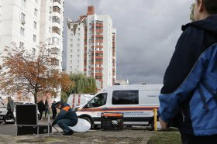](https://rg.ru/2022/10/16/reg-cfo/sk-vozbudil-ugolovnoe-delo-posle-chp-na-poligone-v-belgorodskoj-oblasti.html)

[ПРОИСШЕСТВИЯ](https://rg.ru/tema/bezopasnost)

[**СК возбудил уголовное дело после ЧП на полигоне в Белгородской области**](https://rg.ru/2022/10/16/reg-cfo/sk-vozbudil-ugolovnoe-delo-posle-chp-na-poligone-v-belgorodskoj-oblasti.html)

К слову, в областном центре вот уже который день идут активные ремонтные работы. Несколько дней назад шестнадцатиэтажку в спальном микрорайоне города тряхнуло после прилета снаряда. Технический этаж на крыше оказался разрушен, пострадали и две верхние квартиры. Но из дома никто из жильцов не выехал. Замглавы региона Константин Полежаев несколько раз повторил: в такой ситуации выводы должны сделать профессионалы. А эксперты в свою очередь успокоили: критических разрушений нет.

После прилета в многоэтажку Белгородчина пережила еще два: в подстанцию и нефтебазу. На вспыхнувшие пожары оперативные службы отреагировали молниеносно.

"Который день обстрелы... Как быть ?" - спрашивают белгородцы друг у друга в соцсетях, им тут же отвечают: "Отстраивать все заново, ремонтировать, чинить. И жить дальше".

[**https://rg.ru/2022/10/16/reg-cfo/oskolki.html**](https://rg.ru/2022/10/16/reg-cfo/oskolki.html)

# Белгородец наступил на мину в приграничной лесополосе

[**Анна Скрипка**](https://rg.ru/authors/Anna-Skripka)

[**ЧИТАЙТЕ НАС НА DZEN.RU**Сделайте RG.RU вашим источником новостейДобавить](https://dzen.ru/news/?favid=1116&from=rubric&issue_tld=ru)

Сообщить об опечатке

*Трое человек пострадали после обстрелов Белгорода ВСУ / Автор:*

*Анна Скрипка*

В Белгородской области госпитализировали мужчину с оторванной ступней. Как [сообщил](https://t.me/vvgladkov/979) глава региона Вячеслав Гладков, белгородец наступил на мину в одном из приграничных лесных массивов.

- В Шебекинском городском округе мужчина наступил на мину, в результате чего ему оторвало ступню. Бригада скорой помощи доставила его в больницу. Вся необходимая медицинская помощь оказывается, - отметил он.

Вячеслав Гладков обратился ко всем белгородцам, попросив их воздержаться от посещения лесополос во всех приграничных муниципалитетах.

[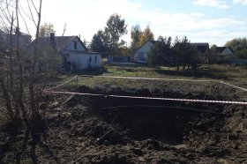](https://rg.ru/2022/10/16/reg-cfo/chislo-ranenyh-pri-obstrele-belgoroda.html)

[ВЛАСТЬ](https://rg.ru/tema/gos)

[**Число раненых при обстреле Белгорода выросло до трех человек**](https://rg.ru/2022/10/16/reg-cfo/chislo-ranenyh-pri-obstrele-belgoroda.html)

[**https://rg.ru/2022/10/16/reg-cfo/belgorodec-nastupil-na-minu.html**](https://rg.ru/2022/10/16/reg-cfo/belgorodec-nastupil-na-minu.html)

# Двое белгородцев ранены в результате обстрела ВСУ

[**Анна Скрипка**](https://rg.ru/authors/Anna-Skripka)

Белгород и прилегающие к нему пригороды подверглись обстрелу со стороны Украины. В воздухе прогремело свыше десятка взрывов, характерных для работы ПВО. Глава региона Вячеслав Гладков [сообщил](https://t.me/vvgladkov/963), что выехал в те точки, откуда поступили сигналы о пострадавших.

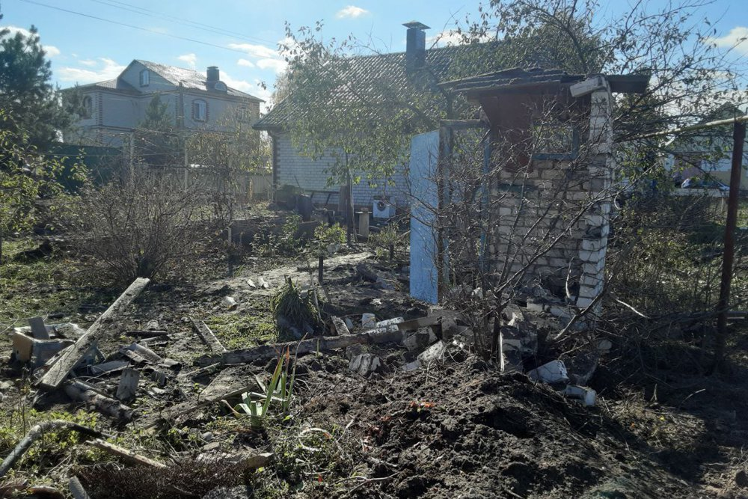

*Анна Скрипка / РГ*

[**ЧИТАЙТЕ НАШ КАНАЛ В TELEGRAM**Актуальные новости о значимых событиях нашей жизниПодписаться](https://t.me/+TJhiP1cMZ_tlOWZi)

Сообщить об опечатке

- Прошел обстрел. Объезжаю территорию города и Белгородского района. По итогам обязательно поделюсь информацией. По предварительным данным, есть двое раненых, - отметил он.

Напомним, что это далеко не первый день активной агрессии украинских вооруженных сил против Белгорода и региона в целом. В результате обстрелов менее чем за неделю пострадали многоэтажный дом, подстанция и нефтебаза.

[**https://rg.ru/2022/10/16/reg-cfo/raneny-v-rezultate-obstrela.html**](https://rg.ru/2022/10/16/reg-cfo/raneny-v-rezultate-obstrela.html)

**fonar.tv**

# Шебекинец подорвался на мине в лесу

*Мужчину забрала скорая, в больнице ему оказывают помощь.*

В Шебекинском городском округе новое происшествие — там местный житель подорвался на мине и потерял ступню. Об этом рассказал губернатор Вячеслав Гладков.

Скорая помощь увезла пострадавшего в больницу, где ему оказывают необходимую помощь.

— Уважаемые жители области! В результате предыдущих обстрелов в лесах Белгородской области сейчас опасно. Прошу вас воздержаться от посещения лесополос во всех приграничных муниципалитетах, — написал губернатор в своём телеграм-канале.

Напомним, что это уже минимум третий случай, о котором стало известно, в Белгородской области в последнее время, когда люди получали травмы из-за взрыва опасных устройств или их фрагментов. Летом губернатор подтверждал, что в регионе находили мины «Лепесток» и просил белгородцев быть предельно аккуратными и не брать в руки опасные находки, чтобы избежать неприятных последствий.

[**https://fonar.tv/news/2022/10/16/shebekinec-podorvalsya-na-mine-v-lesu**](https://fonar.tv/news/2022/10/16/shebekinec-podorvalsya-na-mine-v-lesu)